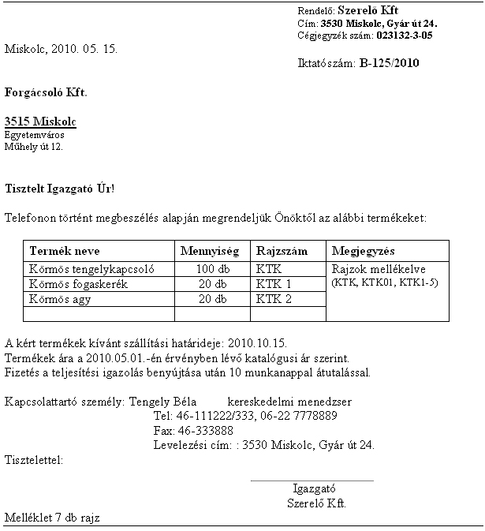

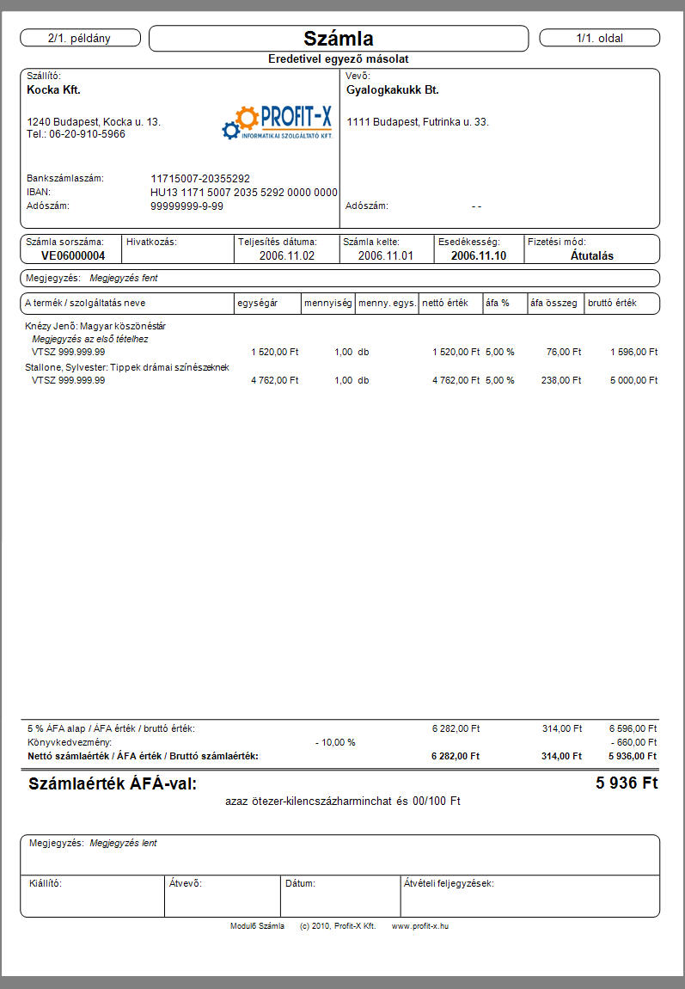

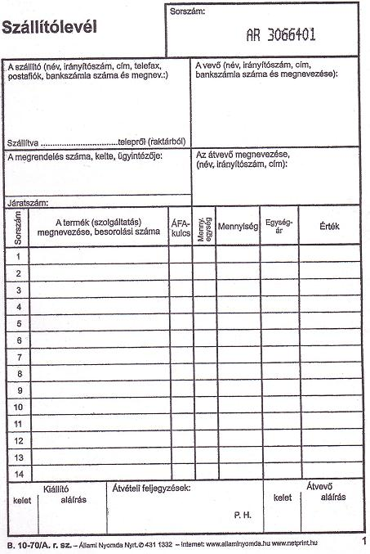

Jegyzőkönyv

Készült: 2012. május 13-án a Vizsgázó Kft Mohács Kossuth L. u. 71 szám alatti telephelyén
Jelen vannak: Hortobágyi Károly Vizsgázó Kft 1.sz. boltvezetője
Seres Péter áruátvevő
Kovács Pál SUGÓ Kft szállítási osztályvezetője
Tárgy: 2012. május 10-én érkezett paprika minőségi hibája

A jelenlevők megállapítják, hogy 2012. május 10-én ½ literes kiszerelésben ecetes paprika érkezett a SUGÓ kereskedelmi Kft-től, 240 db. Számlaszám:113049

Az értékesítés megkezdésekor, a minőségi áruátvétel során megállapításra került, hogy a szállítmányból 25 db üveg paprika elszíneződött, értékesítésre alkalmatlan.

A konzerv-szállítmányt a szállító gyűjtőcsomagolásban adta át.

A vevő, kérésének megfelelően, a mai napon a szállító képviselője a hibás 25 db paprikakonzervet átvette és kijelenti, hogy postafordultával jóváíró számlát küld a vevő részére.

k.m.f.

Hortobágyi Károly Seres Péter

Kovács Pál

